Top Jet Turbines

ECU* Versie 36_0 2.1.2020

Gebruikers handboek

Wij danken u, voor het vertrouwen dat u in ons uitgesproken heeft, door het aanschaffen van onze ECU

* Electronic Control Unit

Index

Top Jet Turbines 1
ECU* Versie 36_0 2.1.2019 Nr 36 1
Index 2
Opgelet! 3
Waarschuwing! 3
Aansprakelijkheid en schade 3
Garantievoorwaarden 4
Aanwijzingen voor de veiligheid 4
Algemene werking van de elektronica. 5
Display 6
Stroom verzorging 6
Installatie van de TJT ECU. 7
Functies 9
Meten 9
Controle 9
Turbine start 10
Automatische start 10
Turbine Stop 10
Menu 11

Opgelet!

Bij de ingebruikname van de TJT ECU en turbine moet een aantal veiligheidsvoorschriften in acht worden genomen. Vergeet niet, dat het hier gaat om een ECHTE turbine en niet om speelgoed. Het toestel is volgens EU regelgeving vervaardigd.
Onjuist gebruik kan gevaarlijk zijn. Het is belangrijk om de gebruiksaanwijzing goed te lezen en zich stipt daaraan te houden.

Voor uw eigen veiligheid en die van uw medemens dient er regelmatig onderhoud gepleegd te worden aan de turbine.
Dringend wordt geadviseerd om bij de eerste ingebruikname van
een model met turbine iemand toezicht te laten houden die ervaring met turbines heeft, zodat fouten kunnen worden vermeden.

Waarschuwing!

Voor de ingebruikname van een turbine moet u zich op de hoogte stellen van de wettelijke bepalingen op dat gebied.
Let erop dat andere personen op een veilige afstand van de turbine blijven. Dat is aan voor- en achterzijde van het model een afstand van minstens 4 m en aan beide zijden naast het model een afstand van minstens 7 m.
De TJT ECU en turbine is uitsluitend ontworpen voor toepassing in de modelbouw en dient niet voor andere doeleinden te worden gebruikt.
Het gebruik van andere onderdelen en/of materialen, evenals het eigenmachtig aanbrengen van veranderingen moeten worden vermeden.

Voor de start van een model moeten alle functies op goede werking worden gecontroleerd.

Aansprakelijkheid en schade

Het is voor TJT onmogelijk om voor alle turbines te controleren of de installatie, het bedrijf, het gebruik en het onderhoud volledig volgens de voorschriften plaats vinden.
Dit brengt met zich mee, dat TJT onder geen enkele omstandigheid aansprakelijk kan worden gesteld voor schade, gevolgschade en kosten die ten gevolge van een onjuist gebruik van de turbine zou kunnen ontstaan.
Hiermee is elke verplichting tot het betalen van deze schade door TJT uitdrukkelijk uitgesloten.
De aansprakelijkheid van TJT in geval van materiaalgebreken blijft uitdrukkelijk beperkt tot de hoogte van het bedrag van de aankoopsom.

Met de ingebruikname van de TJT ECU en turbine erkent de gebruiker dat TJT de naleving van de voorschriften met betrekking tot de inbouw, de installatie, de veiligheid en het gebruik niet kan controleren en/of bewaken. De ingebruikname van de turbine gebeurt dus uitsluitend onder complete verantwoordelijkheid van de gebruiker.
Van de kant van TJT worden geen andere toezeggingen gedaan betreffende het algemene bedrijf van de turbine, de garantie of andere overeenkomsten, dan vermeld in deze handleiding.

Garantievoorwaarden

Een defecte TJT ECU en turbine wordt binnen 12 maanden na aanschaf kosteloos gerepareerd of de betreffende onderdelen worden omgeruild indien aantoonbare fabricage- of materiaalfouten zijn opgetreden.
Alle andere aansprakelijkheden worden uitgesloten. Transport, verpakking, verzekering, eventuele reiskosten alsook andere bijkomende kosten komen ten laste van de koper.
Bij het inleveren van de turbine voor reparatie onder garantie moet een beschrijving van de fout evenals de aankoopnota worden overgelegd.
Onzorgvuldige behandeling van de turbine of een ongeluk met het model waarin de turbine is gemonteerd, heeft beëindiging van de garantie tot gevolg.

Aanwijzingen voor de veiligheid

Draag gehoorbescherming als de turbine in bedrijf is.
Laat de turbine niet werken in een afgesloten ruimte.
Houd uw hand niet voor een lopende turbine. In dit gebied heerst een zuiging die u uw hand kan kosten.
Houd uw hand niet achter een lopende turbine. In dit gebied heersen zeer hoge temperaturen.
Uit veiligheidsoverwegingen is het niet toegestaan dat personen zich binnen 4 meter achter een lopende turbine bevinden.
Zorg dat er een brandblusser in de buurt is.
Bij ingebruikname van de turbine moeten er geen zaken zoals poetsdoeken, moeren of ander klein of licht materiaal in de buurt van de aanzuigopening liggen.
Tijdens de inbouw van de turbine in het model moeten de in- en uitlaatopeningen zijn afgedicht.
De brandstof, kerosine (A1) moet 5% smeerolie bevatten.
Alvorens de turbine te starten moet het model met de neus naar boven worden gehouden, om er zeker van te zijn dat zich geen brandstof in de verbrandingskamer van de turbine bevindt.

Een vliegtuig met een turbine kan een zeer hoge snelheid bereiken. Er moet dus op gelet worden dat na de start gas wordt teruggenomen.
Gebruik volgas alleen voor de verticale stijgvlucht.

Algemene werking van de elektronica.

TJT Turbine wordt bestuurd door een elektronica unit:

1. ECU ( Electronic Control Unit )
2. a. GSU ( Ground Support Unit ), HDT (Hand Data Terminal)
b. Zender display en toetsen
ECU wordt in het vliegtuig bij de turbine geplaatst.
GSU (HDT) is de bediening input/output eenheid, en hoeft niet aanwezig te zijn in het vliegtuig. Dit kan van de zender overnemen worden.

Add 1. ECU is de elektronische controle unit te gebruiken voor:
- Start van de turbine
- ontvangst van stuursignalen van de piloot, en verzorging van de verbinding tussen turbine en piloot
- controle van alle toegestane waardes ( toerental, temperatuur …) en limieten.

Add 2.GSU (HDT), of de Zender, verzorgt input/output naar ECU.
Verandering van waarden in de ECU is mogelijk, ook als de turbine loopt.
Alle waarden worden op de display weergegeven.

Display

Programmering van de TJT-ECU met de hand data terminal (HDT).
De HDT heeft een LCD met 16 karakters x 2 regels en 4 drukknoppen. Door het bedienen van deze knoppen kan men een aantal menu’s oproepen, en data veranderen.
In real time, en de 2 regels geven data weer, welke kunnen veranderd worden.

Alle parameters kunnen te allen tijde veranderd worden, ook als de turbine loopt.
A.U.B. voor men iets verandert, noteer de oorspronkelijke waardes ☺ .
De + en - knoppen bedienen de menu’s, dus volgende en vorige menu.

1e regel links: toerental Turbine (in 1000 stappen)
1e regel rechts: temperatuur(als K-Type-Sensor goed ingestoken☺)
2e regel links: Version, “stop pilot”, of controle waarde pomp (V)
2e regel midden: tijd sinds aanzetten van de ECU (max. 16h), of aantal runs.
2e regel rechts: voltage van de accu 10–12,5 V(NiCad, NiMhd),(3 cellenLiPo)

Meet instrumenten:
Temperatuur Sensor K Type Thermokoppel
Temperatuur Bereik 0-999 ºC.
Temperatuur Resolutie 2 ºC
Temperatuur Precisie: 2%
Toerental bereik: 0-240.000 /min
Toerental Resolutie: 10/min, display 1000 /min
Toerental Precisie: 0.05 %
ECU Accu waarde Voltage bereik 10-12,5 V
Voltage meet Resolutie: 0.1 V
Voltage meet precisie: 2 %

Stroom verzorging

Ontvanger accu Voltage: 4,5V-6V afhankelijk van fabricaat.
Ontvanger accu power: 30 mA.
Pomp, Starter accu Voltage: 10 – 12,5 V (NiCad, NiMhd), (3 Cellen LiPo)
Pomp en Starter: 6 A Max. Continu. 50A Piek
ECU Mechanische afmetingen: 90x56x12 mm
ECU Gewicht: 45 g. met connectoren kabels en verpakking

Eerst inschakelen ECU, en dan pass de ontvanger !

Installatie van de TJT ECU.

Verbindingen:
Gas input naar ontvanger: JR type servo kabel.
Start ventiel en Brandstof ventiel:
JR type connector.
Roken toestel: JR type connector.
De middelste pin is plus, en de beide anderen minus.
Toerental sensor: JR type connector
Thermometer: JR type connector goed ingestoken☺
Batterij input: Rood/Zwarte kabel
Brandstof pomp: Rood/Zwarte kabel dun, tweelink kabel.
Gloeiplug: Rood/Zwarte kabel dik, Rood naar de turbine.
Starter: Rood/Zwarte kabel

NB: In alle stroomkabels is Rood positief.
Hiermee wordt bedoeld, dat alle rode kabels intern aan elkaar zijn doorverbonden, en naar positief van de pomp/starter.

Het ompolen van de kabels kan de elektronica beschadigen.

A.U.B. neemt notitie van:
· Als de connector van de temperatuur sonde omgedraaid is, dan wordt een lagere waarde
aangegeven bij temperatuurtoename, en de elektronica werkt niet goed. ☺
· Bij omdraaien van de connector van de toerenteller, werkt deze niet.
· Gebruik aanbevolen accu en start motor. In het geval, dat ECU warm wordt, is aan te nemen, dat er iets niet klopt.
TJT ECU is normaal gesproken altijd koud.
· De positieve kabel van de gloei plug is doorverbonden met de aarde (turbine mantel)

Omdraaien (Reversing) van de polariteit van de batterij leidt tot beschadiging van de elektronica.
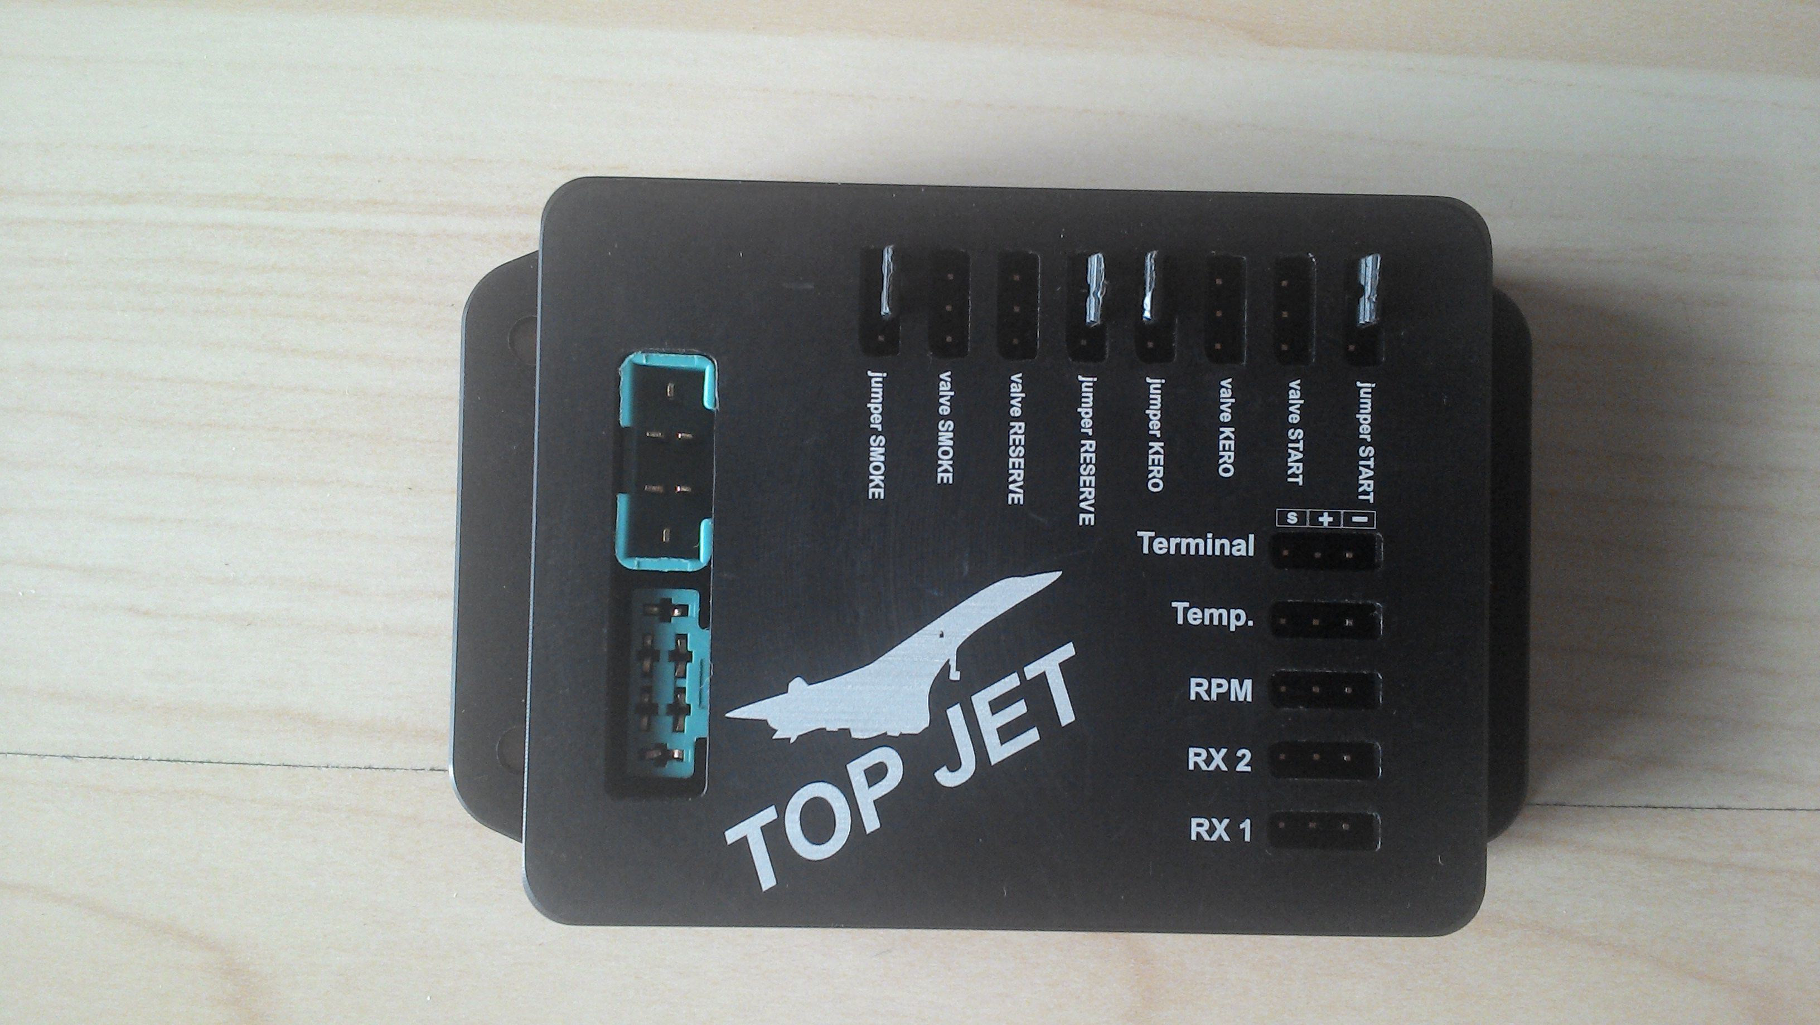

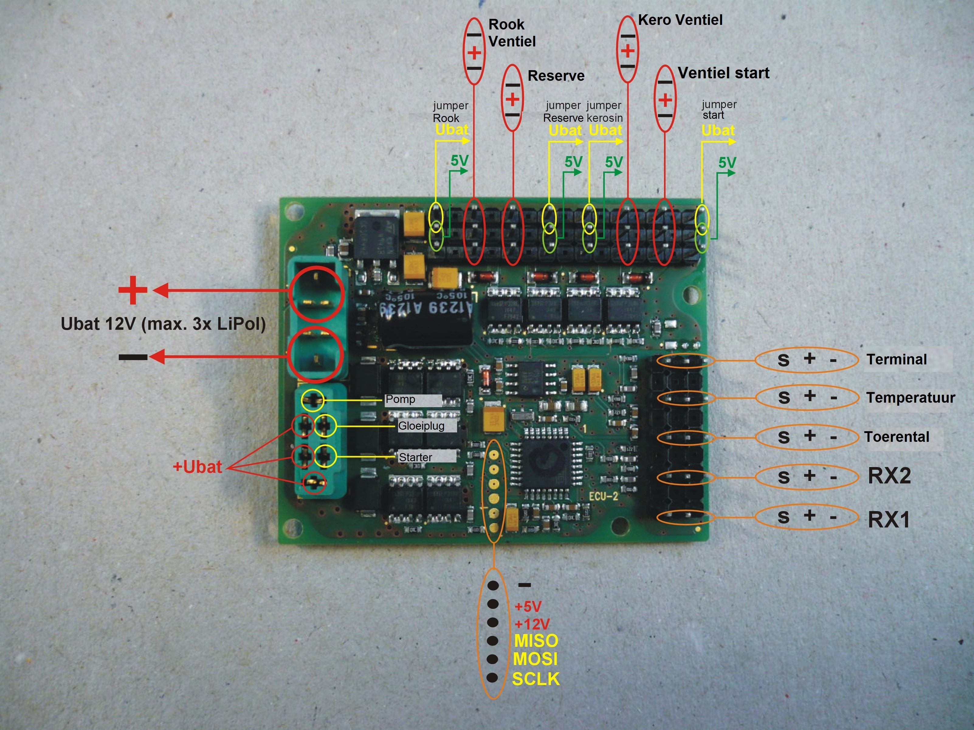
Konnektor RX2 is voor een Servo, die parallel werkt met de brandstof Ventiel
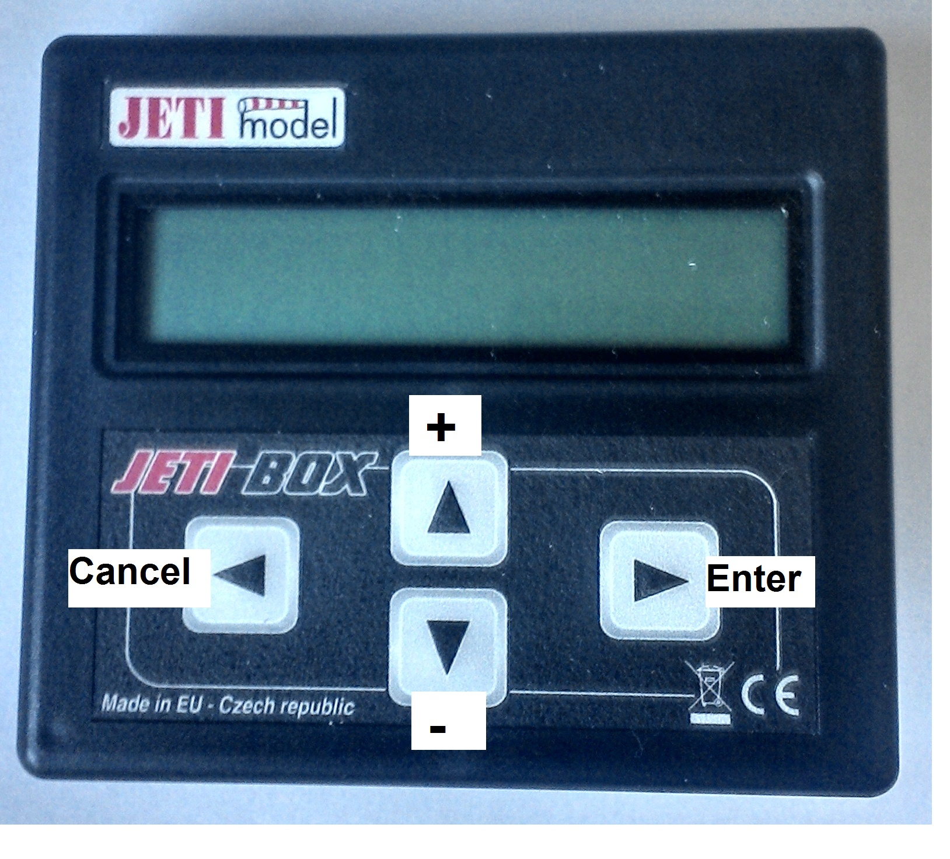

Functies

Meten

Volgende waarden worden constant gemeten en/of getoond

Toerental
Temperatuur van de uitlaat gassen
Positie van de gas knuppel op de zender.
Tweede kanaal van de zender
Voltage van de accu
Tijd vanaf inschakelen ECU
Voltage van de gloeiplug
Maximaal bereikte temperatuur en toerental.

Controle

De programmering van de zender in de elektronica.
Hiervoor heeft men nodig: de ontvanger met batterij en een werkende zender.
De pomp, toerenteller, en temperatuur sonde zijn niet nodig.

Voorbereiding en verificatie van de zender.
Verwijder alle programmering van het gas kanaal van de zender,
zoals reducties, wegbegrenzing, vertraging enz……(reductie of gas, trim, slow beweging,
midden of andere veranderingen).
In geval van twijfel, sluit een servo aan dit kanaal aan, en kijk, of alles ‘normaal’ loopt.

Pomp voltage start, minimum en pomp maximum moeten gedefinieerd worden.
Voltage waarde wordt automatisch aangepast , afhankelijk van toeren instelling

Turbine start

Automatische start

Trim op maximum
Gas stick op maximum
Gas stick op minimum

Start met Gas:
Pompen stoot van 0,2 sec. met pomp min. V.
Op de terminal staat “Start”
ECU schakelt starter en gloeiplug aan, opent gas ventiel, en bij vallende toerental wordt het gas ontstoken. (Fuzzy logic)
Is de gloeiplug defect, komt op de display: “*gloei” (Start gaat verder)
Start met Kerosine:
Pompen stoot van 0,2 sec. met pomp min. V.
Op de terminal staat “Heating”
ECU schakelt gloeiplug aan, wacht 7 sec, schakelt starter aan, en opent start ventiel, en wacht, voor de kerosine ontstoken is.
Is de gloeiplug defect, komt op de display: “*gloei” (Start wordt beëindigd, Start Limit G)

Wanneer de ECU vaststelt, dat de ontsteking is gelukt, wordt de starter vol aangezet, en de pomp levert in toenemende mate brandstof, tot de leegloop bereikt is.
Bij bereiken van leegloop geeft de ECU controle over aan de operator.(pilot) Op de terminal staat “Auto”
Gas stick moet op minimum staan, anders wordt de controle NIET vrijgegeven!

Turbine Stop

Het stoppen van de turbine

Trim op minimum en gas stick op minimum – turbine stopt
Nakoelen gebeurt automatisch
Op de display staat “Stop Pilot“
Bij overschrijden van toegestane temperatuur of toerental komt er automatische stop.
Op de display staat „Stop limit X“ en ECU moet uitgeschakeld worden, om opnieuw te kunnen starten.

Waar “X” =
L Draait de rotor minder toeren (Menu 5)
H Bij overschrijding toerental (Menu 7)
G Geen Geloeiplug Voltage voor ontsteking
F Vlam uit (Bij Start)

Melding “*gloei” kan ook een lage spanning van de Batterij veroorzaken.

Menu

Parameters, die verandert kunnen worden:

- * Pomp Voltage
- * Rx uit (Stop)
- * Rx leegloop
- * Rx volgas
- Toerental uit(Stop)
- Toerental leegloop
- Toerental max.
- Versnelling Ramp 2 (van leegloop naar max.)
- Pomp Start (Pomp Voltage)
- Pomp min (Pomp Voltage)
- Pomp max. (Pomp Voltage)
- Versnelling Ramp 1 (van 0 tot leegloop)
- Temperatuur bij Start
- Temperatuur max.
- Ramp (van max..naar leegloop)
- Gas/kero opening in %
- * Impuls per omwenteling
- Gloeiplug voltage
- * Fabriek setting
- * Test Driver
- Factor Temperatuur correctie
- * Keuze kero=2 of Gas Start=1
23. Display max. toerental
- Max. Temperatuur van af begin
- Minimum temperatuur voor roken
- Volgnummer van de ECU
- Toerental voor het sluiten van start ventiel en afschakelen van de Gloeiplug
- Toerental voor het afschakelen van starter
- * Keuze van Turbine
- U-min. Starter
- U-max. Starter
- Brandstof servo uit
- Brandstof servo max.position
- Brandstof verbruik
- Aantal runs
- Max. Pomp Voltage bij max. toerental.

* Waarde kan niet veranderd worden tijdens turbine loop – druk Cancel

1. Hand bediening Pomp

Bij de keuze van Menu nummer 1 kan door het drukken van “Enter” knop de pomp in werking gesteld worden. Kerosine Ventiel opent, pomp pompt.
Gebruik knoppen + of - voor toename of afname van brandstof hoeveelheid.
TJT standaard 0,9

2. RX (Zender signaal) stop

„Turbine stop“ signaal herkenning sluit de kerosine ventiel en Servo, en stopt de pomp.
Inregelen van de zender – Stick naar minimum en trim in middel.
Bij drukken op Enter 2-3 keer (middelwaarde bepaling), wordt er de actuele waarde automatisch overgenomen.
Door het drukken op „Plus“ of „Minus“ knop kan die waarde handmatig aangepast worden.
Cancel sluit de Operatie
TJT standaard 0,900

3. RX (Zender signaal) Leerloop

„Turbine leerloop“ signaal herkenning regelt het signaal voor de leegloop.
Inregelen van de zender – Stick naar minimum en trim op maximum.
Bij drukken op Enter 2-3 keer, wordt de actuele waarde automatisch overgenomen.
Door het drukken op „Plus“ of „Minus“ knop kan die waarde handmatig aangepast worden.
Cancel sluit de Operatie
Waarde moet groter zijn, dan turbine stop (Menu 2)
TJT standaard 1,200

4. RX (Zender signaal) vol gas

„Turbine vol gas“ signaal herkenning regelt het signaal voor het maximum power.
Inregelen van de zender – Stick naar maximum en trim op maximum.
Bij drukken op Enter wordt er de actuele waarde automatisch overgenomen.
Door het drukken op „Plus“ of „Minus“ knop kan die waarde handmatig aangepast worden.
Cancel sluit de Operatie
Waarde moet groter zijn, dan Turbine leegloop (Menu 3)
TJT standaard 2,000

5. Toerental onder minimum

Draait de rotor minder toeren, dan deze parameter, (bij overschrijding van deze parameter) dan wordt die turbine automatisch uitgeschakeld.
ECU displays “Stop limit L” (bij Trim en Stick op minimum)
TJT standaard 25.000 RPM (Toerental)

6. Toerental Leegloop (stationair)

Turbine torental leegloop kan met deze parameter veranderd worden.
TJT standaard 37.000 RPM

7. Toerental maximum

Toerental bij vol gas (maximum toerental). Bij overschrijding van deze parameter wordt die turbine automatisch uitgeschakeld. Als de waarde omlaag gezet wordt, na de eerste run,
zet de waarde menu 11 ook omlaag.
ECU display “Stop limit H” ” (bij Trim en Stick op minimum)
TJT standaard 115.000 RPM

8. Acceleratie ramp 2

Aanloop van de pomp (Pomp Start Ramp)
Regelt toename van de brandstoftoevoer tijdens run van leegloop naar maximum.
Lagere waarde zorgt voor een langzamere toerental toename.
Waarde is zonder dimensie. Grotere waarde – snellere toerental toename.
TJT standaard 5-30

9. Start Voltage Pomp

Start van de pomp. (Pomp start punt)
Deze parameter regelt start spanning van de pomp, dus een spanning, waar de pomp brandstof begint pompen. 0,2 – 2 V
TJT standaard 0,9 V

10. Pomp min. Voltage

Leegloop van de pomp. (Stationair loop)
Deze parameter regelt spanning van de pomp bij leegloop, dus een spanning, waar de turbine op stationair loopt. Parameter wordt automatisch ingesteld bij turbine loop 0,4 – 2
TJT standaard 1,2 V

11. Pomp max. Voltage

Maximum van de pomp. (vol gas loop)
Deze parameter regelt de spanning van de pomp bij maximum toerental, dus een spanning, waar de turbine op vol gas loopt. Parameter wordt automatisch ingesteld bij turbine loop
Advies is: gebruik een waarde, die niet te hoog is. B.v. 3.0 V. Bij verlagen van max. Toerental
is het raadzaam, deze waarde te verlagen. 1,9 – 12 V
Deze parameter wordt tijdens het loop automatisch in berijk van max. toeren – 5000 geregeld
TJT standaard 3,2 V

12. Pomp ramp 1 bij start

Aanloop van de pomp (Pomp Start Ramp)
Regelt toename van de brandstoftoevoer tijdens het opstarten. Van 0 tot stationair.
Hogere waarde maakt het mogelijk, dat de motor sneller opstart naar stationair.
Waarde is zonder dimensie. Lagere waarde zorgt voor een langzamere start 1 – 30
TJT standaard 1

13. Temperatuur bij Start

Temperatuur bij start. Buitentemperatuur + 15 geeft signaal “ontsteking”.
Bij koelen gebruikt men deze temperatuur, voor uitschakelen.
TJT standaard 100 ºC

14. Temperatuur max.

Maximum toegestane temperatuur van de motor.
Bij overschrijding van deze parameter met max. 100. ºC wordt de max. toerental met 3000
verminderd. Bij overschrijding met meer, dan 100 ºC wordt die turbine automatisch uitgeschakeld.
ECU display “TStop limit” ” (bij Trim en Stick op minimum)
TJT standaard 850 ºC

15. Deceleratie ramp

Afloop van de pomp (Toerental decrement Ramp)
Regelt afname van de brandstoftoevoer tijdens run van maximum naar leegloop.
Lagere waarde zorgt voor een langzamere toerental afname.
Waarde is zonder dimensie. Grotere waarde – snellere toerental afname.
TJT standaard 10-40

16. Gas opening in %

Gas/Kero opening in % bij Start
Koude omgeving 100%, Warm 70%
TJT standaard 100%

17. Aantal van Impulsen /toerental

Afhankelijk van gebruikte methode van toerental meeting.
Optische methode heeft 2 impulsen, magnetische methode 1 impulsen
TJT standaard 1

18. Voltage van de Gloeiplug

Gloeiplug Voltage voor ontsteking van het gas/kero. Bij gebruik van accu 8-9V
is het bereik (in Menu) 2 – 9 V, bij Accu 11-12,5V wordt het bereik 2-12,5 units.
De parameter is gezet op 1,5, Bij de kerosine start = 9-12 V. Toegelaten bereik 1,4 – 12,5
Kerosine Start eist 12 V accu (3 cellen Lipo) !
TJT standaard 1,5 , kero start 9,5 V

19. Fabriek setting

Na al het spelen met het toetsenbord is alles gewijzigd, en niets werkt er meer… ☺.
Door het drukken van Plus en Minus (gelijktijdig) worden de fabriek instellingen herladen.
Op de Display is “Menu”

20. Test Driver

Test driver is om hardware te testen, bij drukken op:
Plus - Starter
Minus - Gas en kerosine ventielen en Servo op RX2
Enter - Gloeiplug

21. Correctie of the thermometer

K-Type Thermometer correctie Waarde kleiner als 00 corrigeert naar beneden, groter als 00 naar boven
TJT standaard 00

22. Start selectie

Start op Gas = 1, Start op Kerosine = 2
TJT standaard 1

23. Toerental max. van af begin

Maximum toerental van af begin.
Waarde kan niet veranderd worden
TJT standaard 115000 RPM

24. Max. Temperatuur van af begin

Maximum temperatuur van af begin
Waarde kan niet veranderd worden
TJT standaard 850 ºC

25. Min. Temperatuur voor roken

Minimum temperatuur voor roken
TJT standaard 550 ºC

26. Volgnummer van de ECU

Er kunnen meer ECU aangesloten worden. Het is noodzakelijk, dat elke ECU een identificatie
heeft. Zender moet weten, van welk ECU zijn de data afkomstig.
TJT standaard 1

27. Toerental voor het sluiten van start ventiel

Bij Kerosine start wordt bij bereiken van dit toerental het start ventiel gesloten
en de gloeiplug afgeschakeld. 5.000 – 20.000

TJT standaard 15.000

28. Toerental voor het afschakelen van starter

Bij bereiken van dit toerental het starter wordt afgeschakeld.
TJT standaard 21 (000)

29. Turbine selectie

1 “TJT K-Typ Sensor"
2 "Frank Turbine"
3 "90er-165000rpm "
4 "T15 "

Bij ndere Turbines moeten parameters met de hand aangepast worden

TJT standaard 1

30. Min. Spanning starter bij start

Starter spanning bij start minimaal , Kerosine start

TJT standaard 3,2 V

31. Max. Spanning starter bij start

Starter spanning bij start maximaal , Kerosine start

TJT standaard 12,6 V

32. Uitgang positie servo 1

Positie van brandstof servo (positie 1) (Afhankelijk van draai richting van de servo)
Servo is aangesloten op de RX2 Poort, en beweegt parallel met de Kerosine Ventiel.

TJT standaard 1200 (msec) / (1800)

33. Positie 2 servo

Positie van brandstof servo (positie 2) (Afhankelijk van draai richting van de servo)
Servo is aangesloten op de RX2 Poort, en beweegt parallel met de Kerosine Ventiel.

TJT standaard 1800 / (1200)

34. Brandstof verbruik

Laat zien actueel brandstof verbruik
Calibratie: Neem 1L Brandstof, en na de Run kijk, wat voor waarde op de display staat.
Als het niet 1 L is, dan verander de waarde daarnaast. Bij volgende run zou dan verbruik 1L staan.

TJT standaard 0

35. Totaal Aantal Runs

Laat zien totaal aantal runs.
Waarde kan niet veranderd worden

TJT standaard 0

36. Pomp max. Voltage bij max. toeren

Maximum van de pomp. (vol gas loop)
Deze parameter regelt de spanning van de pomp bij maximum toerental, dus een spanning, waar de turbine op vol gas loopt. Parameter wordt automatisch ingesteld bij turbine loop.
Turbine loopt naar leegloop, dan naar max. toerental – 2000, en terug naar leegloop.
De Pompen spanning wordt automatisch noteert, en wordt bij volgende regeling gebruikt.
Display “Init” , Eind van de functie zet de waarde op 0
Werking keuze = 1

TJT standaard 0

